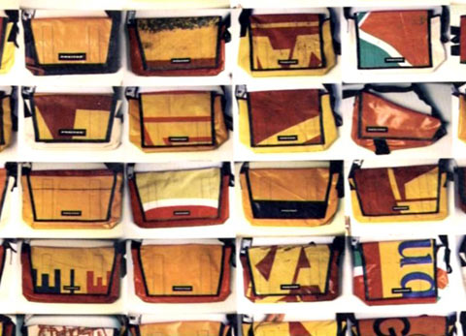

Design Suisse
4. Freitag

1. Wie begann die Erfolgsgeschichte der Freitag-Taschen?

2. Aus welchem Material bestehen Freitag-Taschen?

3. Welche Idee liegt ihnen zugrunde?

4. Beschreibe die Brüder Freitag. Wie sind sie ähnlich? Wie verschieden? Wie funktionieren sie als Team?

5. Wie entwickeln sie ihre Ideen?

6. Was erfährst du über das Freitag-Unternehmen heute? Ist es erfolgreich?

7. Wie sehen die Brüder Freitag ihre Zukunft?

8. Warum sind deiner Meinung nach die Freitag-Taschen so erfolgreich?

9. Denkst du, dass die Taschen auch in Zukunft Kultstatus behalten?
Warum (nicht)?

10. Würdest du dir selber eine Freitag-Tasche kaufen? Warum (nicht)?
